**TRƯỜNG ĐẠI HỌC KHOA HỌC TỰ NHIÊN**

**KHOA CÔNG NGHỆ THÔNG TIN**

**\*\*\***



**ĐỒ ÁN**

**MÔN LẬP TRÌNH ỨNG DỤNG QUẢN LÝ 1**

**Đề Tài**

**PHẦN MỀM BÁN VÉ XE**

**Giảng viên hướng dẫn: THẦY NGÔ CHÁNH ĐỨC**

**Lớp : 16CK2**

**Nhóm thực hiện: NHÓM 27**

**Hồ Chí Minh, ngày 08/01/2019**

Mục lục

**Mở đầu** 3

***I.*** ***CƠ SỞ LÝ THUYẾT*** 4

***1.*** ***Các công nghệ sử dụng*** 4

***1.1 Ngôn ngữ lập trình C#*** 4

***1.2 DOTNETBAR*** 4

***1.3 SQL*** 4

***1.4 Winform*** 4

***II.*** ***GIỚI THIỆU VỀ ĐỒ ÁN*** 4

***1.*** ***Nội dung đồ án*** 4

***2.*** ***Môi trường lập trình*** 4

***3.*** ***Mô tả đồ án*** 5

***4.*** ***Ứng dụng phần mềm trong thực tiễn đời sống*** 5

***5.*** ***Yêu cầu hệ thống:*** 5

***III.*** ***Mô tả tổng thể*** 6

***1.*** ***Người sử dụng hệ thống*** 6

***2.*** ***Hệ thống chức năng:*** 6

***3.*** ***Những mặt hạn chế:*** 12

# **Mở đầu**

N

gành nghề xe khách là một trong những lĩnh vực đang dần có xu hướng phát triển mạnh ở nước ta hiện nay. Từ khi xuất hiện, dịch vụ này đã có tác động mạnh đến người dân khi muốn di chuyển từ nơi này sang nơi khác, tỉnh này sang tỉnh khác, vùng này sang vùng khác với một chi phí rẻ và một sự thoải mái cao nhất. Các nhà xe liên tục xuất hiện càng ngày càng nhiều và phát triển liên tục không ngừng.

Nhưng hiện nay, các dịch vụ này đang dần gặp khó khăn so với thời đại công nghệ tiên tiến như bây giờ, điển hình như:

1. Sử dụng sổ sách, phương pháp thủ công trong việc quản trị nhà xe

2. Gặp nhiều khó khăn trong quán lý bán vé do phải gọi điện quá nhiều

3. Mất nhiều thời gian làm báo cáo và kiểm soát tài chính doanh nghiệp

4. Khó kiểm soát gian lận trong bán vé, hàng hóa, giám sát hành trình

5. Không có hệ thống theo dõi và chăm sóc khách hàng chuyên nghiệp

6. Chưa có hệ thống đặt vé Online để phát triển khách hàng

Cùng với sự phát triển của tin học, kỹ thuật phần mềm càng ngày càng hiện đại hơn, chúng đã giúp cho các dịch vụ nhà xe đi đến một bước tiến mới công nghệ cho dịch vụ của mình. Nhằm nâng cao chất lượng dịch vụ cho khách hàng và cả những người làm chính ngành nghề này. Sự hỗ trợ của công nghệ đã trở thành công cụ đắc lực cho các nhà xe một cách linh hoạt, tiện dụng và nhanh chóng.

# ***CƠ SỞ LÝ THUYẾT***

## ***Các công nghệ sử dụng***

### ***1.1 Ngôn ngữ lập trình C#***

C# là một ngôn ngữ lập trình hướng đối tượng được phát triển bởi Microsoft, là phần khởi đầu cho kế hoạch .NET của họ.

### ***1.2 DOTNETBAR***

Là một công cụ hỗ trợ thiết kế giao diện phần mềm hỗ trợ cho C# và Visual Basic

### ***1.3 SQL***

SQL là viết tắt của Structured Query Language, là ngôn ngữ truy vấn mang tính cấu trúc. Nó được thiết kế để quản lý dữ liệu trong một hệ thống quản lý cơ sở dữ liệu quan hệ (RDBMS).

### ***1.4 Winform***

Windows Forms là một thư viện lớp đồ họa được bao gồm như một phần của Microsoft .NET Framework hoặc Mono Framework, cung cấp một nền tảng để viết các ứng dụng khách phong phú cho máy tính để bàn, máy tính xách tay và máy tính bảng.

# ***GIỚI THIỆU VỀ ĐỒ ÁN***

## ***Nội dung đồ án***

Xây dựng phần mềm bán vé xe khách của bến xe

Tính năng chính: mức độ hoàn thành 90%

* Quản lý người dùng
* Quản lý chuyến xe
* Quản lý tuyến xe
* Quản lý thời điểm chuyến xe
* Quản lý bán vé
* Kiểm soát lịch trình chuyến xe

## ***Môi trường lập trình***

* Ngôn ngữ lập trình: C#
* IDE: Visual Studio 2017 Community

## ***Mô tả đồ án***

Đồ án được thực hiện bởi nhóm 27 với các thành viên

* Huỳnh bá nghi: Trưởng nhóm

Mssv: 1660369

* Nguyễn Chí Vũ Hòa: Thành viên

Mssv: 1660209

* Nguyễn Hoàng Minh: Thành viên

MSSV: 1660348

* Lê Thanh Nghĩa: Thành viên

Mssv: 1660371

## ***Ứng dụng phần mềm trong thực tiễn đời sống***

* Quản lý các tuyến xe, vé xe của doanh nghiệp.
* Giúp doanh nghiệp không còn khó khăn trong việc quản lý dịch vụ của mình, hiện đại hóa các quy trình nghiệp vụ.

## ***Yêu cầu hệ thống:***

5.1 Minimum:

+ Ram: 256 MB

+ .NET Fram ework: 4.6.1

+ Pentinum 2.6 GHz

+ Ổ cứng: 1GB trống

+ Hệ điều hành: Windows XP SP3

* 1. Cấu hình đề nghị

+ Ram: 2 GB

+ .NET Framework: 4.6.1

+ Intel Core I3

+ Ổ cứng: 10 GB trống

+ Hệ điều hành: Windows 10

# ***Mô tả tổng thể***

## ***Người sử dụng hệ thống***

* Quản trị viên
* Người dùng:

+ Nhân viên

+ Quản lý

## ***Hệ thống chức năng:***

* Chức năng đăng nhập theo từng tài khoản

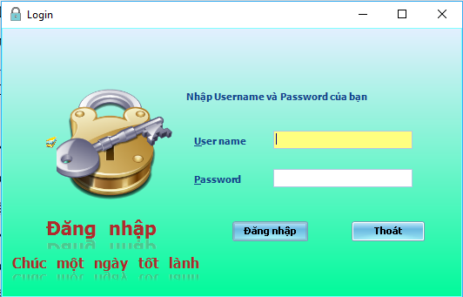

* Nhân viên quản lý xe:

+ Xem danh sách các xe hiện có.

+ Cập nhật, thêm, xóa, sửa thông tin các xe.

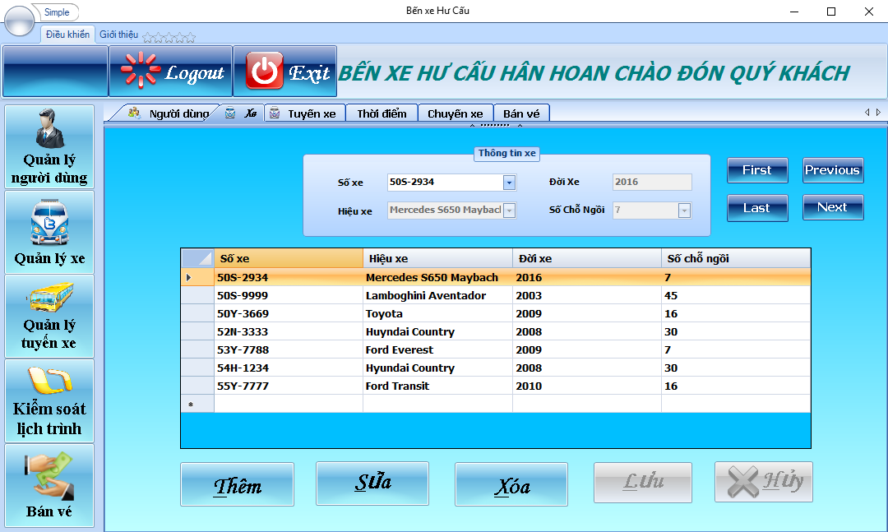

* Nhân viên quản lý tuyến xe:

+ Xem danh sách tuyến xe hiện có.

+ Cập nhật, thêm, xóa, sửa thông tin các tuyến xe.

+ Xem chi tiết danh sách tuyến xe, xóa các thời điểm của tuyến xe.

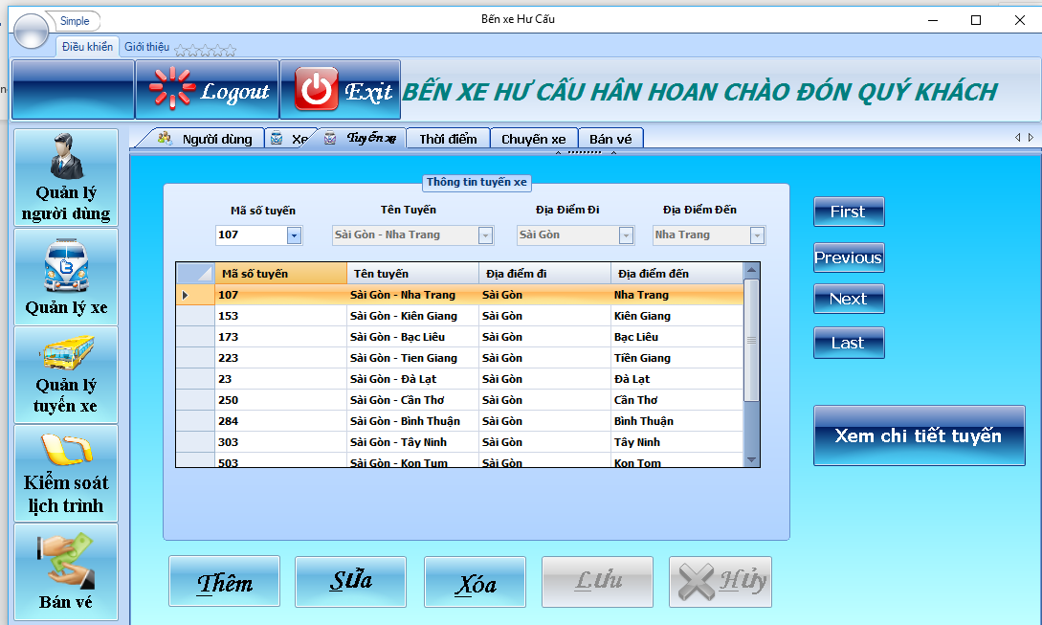

* Nhân viên quản lý thời điểm

+ Xem danh sách thời điểm chuyến xe hiện có.

+ Cập nhật, thêm, xóa, sửa thông tin các chuyến xe.

+ Gán thời điểm cho tuyến xe hiện có.

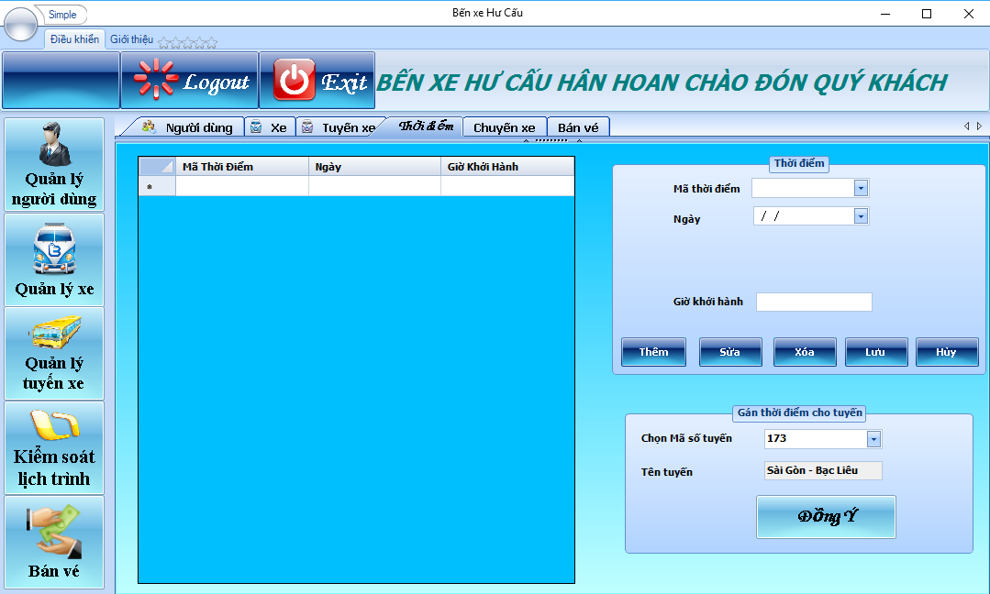

* Nhân viên quản lý chuyến xe

+ Xem danh sách chuyến xe hiện có.

+ Cập nhật, thêm, xóa, sửa các chuyến xe.

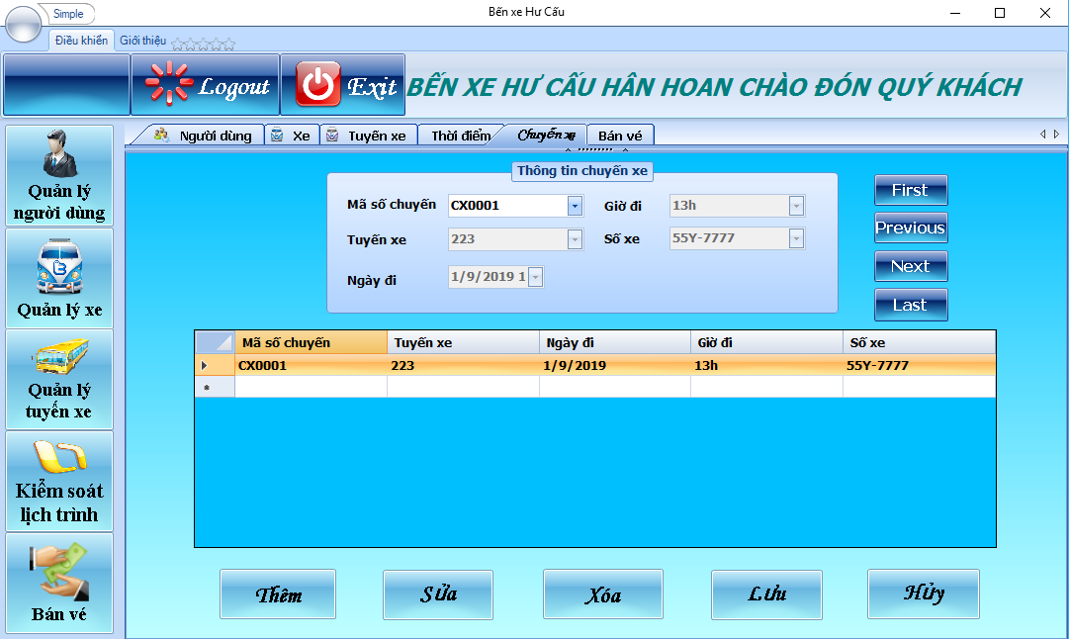

* Nhân viên bán vé:

+ Xem danh sách các vé xe hiện có.

+ Chọn chỗ ngồi cho khách.

+ Chọn các chuyến xe cho khách.

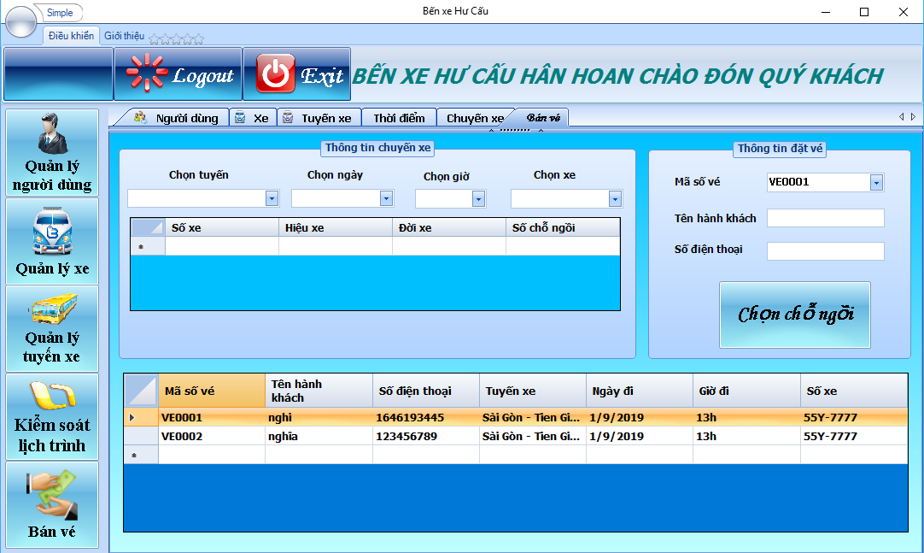

* Quản lý:

+ Quản lý tất cả nhân viên (ngoại trừ admin hoặc quản lý khác)

+ Tất cả chức năng của các nhân viên.

+ Thêm, xóa, sửa, cấp password, phân quyền cho người dùng.

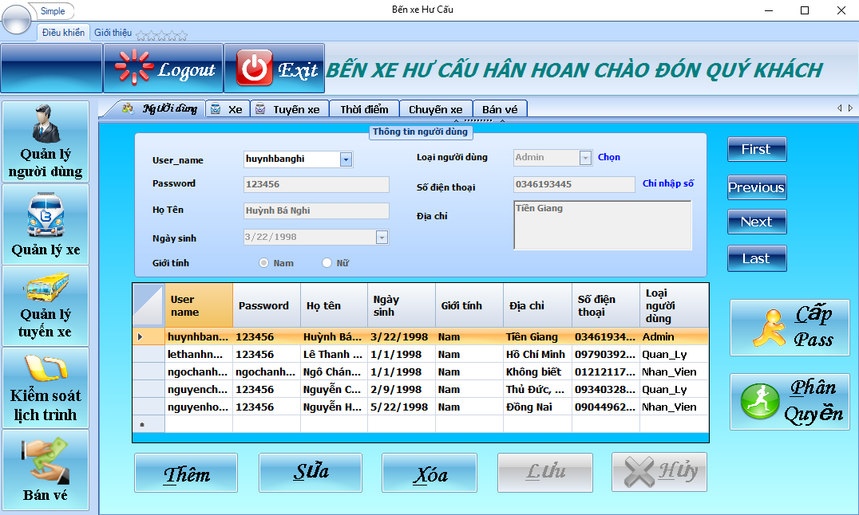

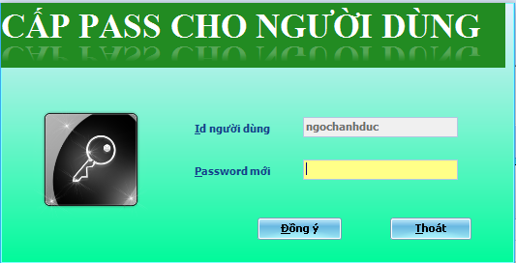

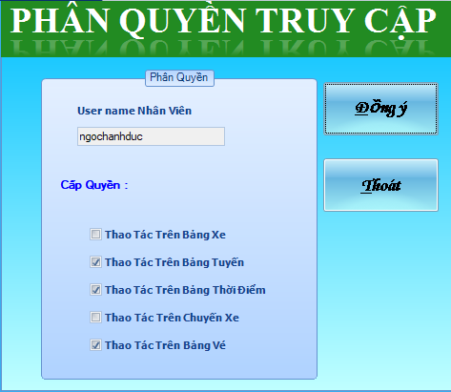

## ***Những mặt hạn chế:***

* Các mật khẩu của các tài khoản chưa được bảo mật vì admin và Quản lý sẽ thấy được tài khoản và mật khẩu của các nhân viên dễ dàng.
* Không thể xóa các chuyến xe đã được bán vé cho chuyến xe đó.
* Không thể xóa người dùng đã được phân quyền, nếu người dùng nào vừa được thêm nhưng chưa được phân quyền thì có thể xóa dễ dàng.
* Chưa sửa được thông tin khi đặt vé, chưa áp dụng được hình thức đặt vé qua mạng, xuất vé bằng Report.
* Chưa áp dụng được mô hình 3 lớp vì code có độ phức tạp cao.
* Chưa bảo mật được chuỗi kết nối.